СЭД-2022-299-01-01-05.С-322
О внесении изменений
в постановление администрации Пермского муниципального района от 19 мая 2021 г.
№ СЭД-2021-299-01-01-05.С-241 «Об утверждении Порядка проведения конкурса профессионального мастерства механизаторов Пермского муниципального района»

03.06.2022

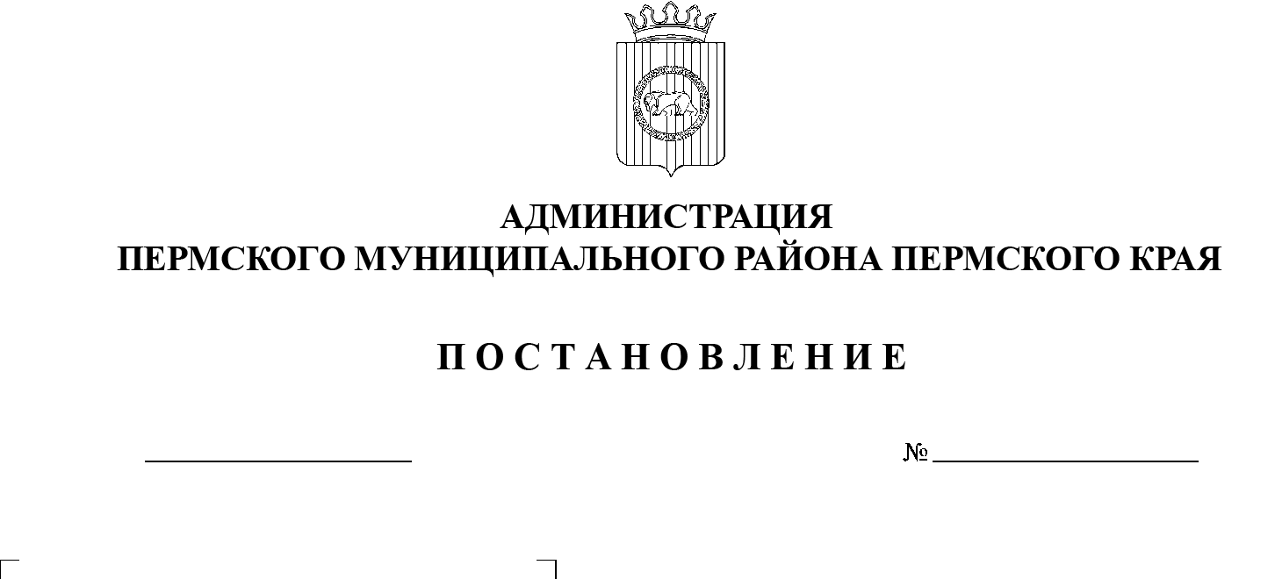

В соответствии с пунктом 6 части 2 статьи 47 Устава муниципального образования «Пермский муниципальный район», постановлением администрации Пермского муниципального района от 30 марта 2021 г. № СЭД-2021-299-01-01-05.С-137 «Об утверждении Порядка определения объема и условий предоставления субсидии на финансовое обеспечение затрат сельскохозяйственному товаропроизводителю на реализацию отдельных мероприятий муниципальной программы «Сельское хозяйство и комплексное развитие сельских территорий Пермского муниципального района»
администрация Пермского муниципального района ПОСТАНОВЛЯЕТ:
- Внести в постановление администрации Пермского муниципального района от 19 мая 2021 г. № СЭД-2021-299-01-01-05.С-241 «Об утверждении Порядка проведения конкурса профессионального мастерства механизаторов Пермского муниципального района» следующие изменения:
  - преамбулу изложить в следующей редакции:
«В соответствии с пунктом 6 части 2 статьи 2 статьи 47 Устава муниципального образования «Пермский муниципальный район», постановлением администрации Пермского муниципального района от 30 марта 2021 г. № СЭД-2021-299-01-01-05.С-137 (в редакции от 02 декабря 2021 г. № СЭД-2021-299-01-01-05.С-656) «Об утверждении Порядка определения объема и условий предоставления субсидии на финансовое обеспечение затрат сельскохозяйственному товаропроизводителю на реализацию отдельных мероприятий муниципальной программы «Сельское хозяйство и комплексное развитие сельских территорий Пермского муниципального района»;
  - в Порядке проведения конкурса профессионального мастерства механизаторов Пермского муниципального района (далее – Порядок):
    - пункт 7.7 раздела 7 изложить в следующей редакции:
«7.7. Комиссия определяет победителей конкурса в номинациях «Лучший механизатор по основной обработке (вспашке) почвы» и «Лучший механизатор по обработке (вспашке) почвы оборотными плугами» на основании данных учетных листов участников конкурса, представленных судейской коллегией.»;
    - раздел 7 дополнить пунктом 7.8 следующего содержания:
«7.8. Комиссия определяет победителей конкурса в номинации «Лучший участник конкурса по фигурному вождению трактора» в соответствии с методикой проведения конкурса в номинации «Лучший участник конкурса по фигурному вождению трактора» согласно приложению 5 к настоящему Порядку.»;
    - абзац второй пункта 8.6 раздела 8 изложить в следующей редакции:
«Порядок определения объемов и предоставления данной субсидии определяется в соответствии с постановлением администрации Пермского муниципального района от 30 марта 2021 г. № СЭД-2021-299-01-01-05.С-137 (в редакции от 02 декабря 2021 г. № СЭД-2021-01-01-05.С-656) «Об утверждении Порядка определения объема и условий предоставления субсидии на финансовое обеспечение затрат сельскохозяйственному товаропроизводителю на реализацию отдельных мероприятий муниципальной программы «Сельское хозяйство и комплексное развитие сельских территорий Пермского муниципального района».»;
1.2.4. приложение 1 к Порядку изложить в новой редакции согласно приложению 1 к настоящему постановлению;
1.2.5. приложение 3 к Порядку изложить в новой редакции согласно приложению 2 к настоящему постановлению;
    - дополнить приложением 5 к Порядку согласно приложению 3 к настоящему постановлению.
2. Настоящее постановление вступает в силу со дня его официального опубликования.
3. Опубликовать настоящее постановление в бюллетене муниципального образования «Пермский муниципальный район» и разместить на официальном сайте Пермского муниципального района www.permraion.ru.
Глава муниципального района В.Ю. Цветов

Приложение 1
к постановлению
администрации Пермского муниципального района
от 03.06.2022 № СЭД-2022-299-01-01-05.С-322

«Приложение 1
к Порядку проведения
конкурса профессионального мастерства механизаторов
Пермского муниципального района

ЗАЯВКА

_
_____________________________________________________
(наименование сельскохозяйственного предприятия)

Ф.И.О. участника (механизатора)________________________________________
____________________________________________________________________

Год рождения: _______________________________________________________

Марка трактора: ______________________________________________________

Марка плуга: ________________________________________________________

Удостоверение серии_______________№____________________ категория____

Руководитель _________________________________________________(ФИО)
(подпись)
М.П.

«___»_____________20__ г.».

Приложение 2
к постановлению

администрации Пермского муниципального района
от 03.06.2022 № СЭД-2022-299-01-01-05.С-322

«Приложение 3
к Порядку проведения
конкурса профессионального мастерства механизаторов
Пермского муниципального района

СОСТАВ
комиссии по организации и проведению конкурса профессионального мастерства механизаторов Пермского муниципального района

Председатель комиссии: | Мартынова Екатерина Васильевна | – начальник управления  по развитию агропромышленного комплекса и предпринимательства администрации Пермского муниципального района
Заместитель председателя комиссии: | Мосин  Андрей Викторович | – консультант отдела развития агропромышленного комплекса управления по развитию агропромышленного комплекса  и предпринимательства администрации Пермского муниципального района
Секретарь комиссии: | Пигасова Татьяна Петровна | – заместитель начальника отдела развития агропромышленного комплекса управления по развитию агропромышленного комплекса  и предпринимательства администрации Пермского муниципального района
Члены комиссии: | Игашев  Никита Николаевич | – заместитель начальника управления по развитию агропромышленного комплекса  и предпринимательства администрации Пермского муниципального района – начальник отдела по привлечению инвестиций и реализации муниципальных программ управления по развитию агропромышленного комплекса  и предпринимательства администрации Пермского муниципального района
 | Денисова Евгения Владимировна | – начальник отдела развития агропромышленного комплекса управления по развитию агропромышленного комплекса  и предпринимательства администрации Пермского муниципального района».

Приложение 3
к постановлению

администрации Пермского муниципального района
от 03.06.2022 № СЭД-2022-299-01-01-05.С-322

«Приложение 5
к Порядку проведения
конкурса профессионального мастерства механизаторов
Пермского муниципального района

Методика
проведения конкурса в номинации «Лучший участник конкурса
по фигурному вождению трактора»

Основные положения
Соревнование по технике фигурного вождения трактора должно проходить на ровной площадке с не жестко закрепленным грузом, с обязательным соблюдением заданной траектории движения. Соревнования проводятся на двух параллельных отрезках длиной не более 100м с абсолютно идентичными препятствиями, с одновременным стартом.

Трасса
Трасса представляем собой площадку с разметкой траектории движения. Тренировки на трассе не проводятся. Ознакомление с трассой может проводиться только пешим способом и только до начала заездов.

Старт
Старт с места, с работающим двигателем. Стартовая команда подается судьей резким опусканием стартового флага из вертикального положения, в котором флаг удерживается 4-5 секунд.
При фальстарте участник наказывается фиксированным штрафным временем 10 секунд.

Движение по трассе
Движение по трассе состоит из 5 основных упражнений:
    - выезд задним ходом из «гаража»;
- подъем груза с четко обозначенного места;
    - проезд по трассе по заданной траектории с грузом;
    - установка груза на место с максимальной точностью;
    - возврат в «гараж» передним ходом с полной остановкой в периметре гаража.

Траектория движения
Во время заезда участники обязаны строго соблюдать траекторию движения. За любое касание или нарушение разметки предусмотрено штрафное время. В случае, если участник вследствие ошибки в управлении выехал за пределы трассы двумя и более колесами, он обязан остановиться и вернуться задним ходом на трассу в том месте, где он покинул пределы трассы. Любой другой способ возврата на трассу приравнивается к нарушению траектории движения и суммируется с пенализацией за выезд колесами за пределы трассы.

Лимит времени
На прохождение трассы устанавливается лимит времени 5 (пять) минут. Главный судья оставляет за собой право внести изменение в лимит времени по погодным или иным причинам. Участник, не уложившийся в лимит времени получает 0 очков в личный и командный зачет, не зависимо от занятого места.

Определение результатов
Результат определяется суммой времени прохождения трассы и штрафного времени, набранного при прохождении трассы для каждого участника.
В случае равенства результатов в вождении трактора участники занимают одно место (последующее место не присуждается).

Порядок старта
Участники приглашаются на старт согласно жеребьевке, проводимой на судейской. Ответственность за готовность к старту лежит на участнике. При неявке на старт в течение 2 минут, с момента приглашения, участнику начисляется 0 очков.

Действия участника в случае поломки трактора на трассе
Если трактор сломался на трассе, то участник должен включить аварийную сигнализацию и дождаться, пока к нему подойдет судья. Если судья определил, что трактор не может продолжать движение самостоятельно, судья принимает решение об его эвакуации. После получения запасного трактора участник получает право на перезаезд.

Таблица штрафного времени
Нарушение | Штрафное время в секундах
Фальстарт | + 10
Касание ограждения трассы | + 10
Выезд за пределы трассы одним колесом | + 30
Выезд за пределы трассы двумя или более колесами | + 60
Нарушение траектории движения | + 180
Потеря груза во время движения | + 120
Неточная постановка груза на место (за каждый см) | + 5 (более 24 см считается потеря груза, штрафуется + 120 сек.)
Нарушение требований безопасности | + 300
».

